**Fédération Française de Pentathlon Moderne**

**Demande de licence – Saison 2025 – 2026**

Nom du club : Athletic Club Cessonnais

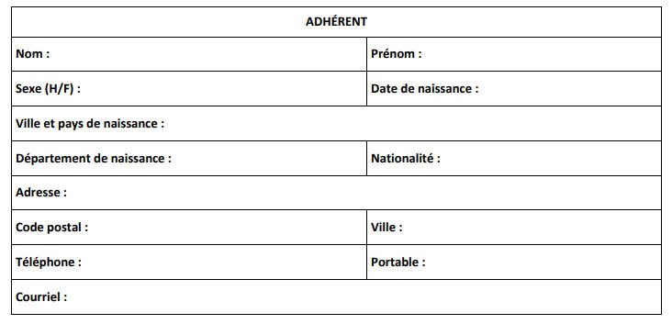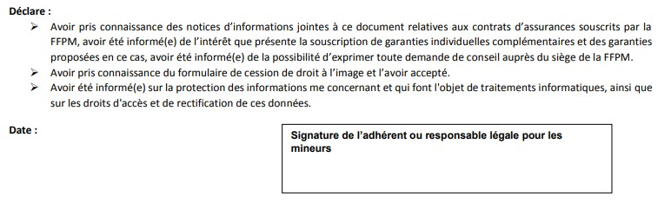

Pour les nouveaux licenciés : Ils doivent fournir au club un certificat médical qui sera valable 5 ans soit jusqu'à saison 2029/2030 et remplir à partir de la saison prochaine le questionnaire QS SPORT et l'attestation (majeur ou mineur).

Pour les licenciés Laser Run souhaitant également prendre une licence Athlétisme : merci de :

* Préciser ici le type de licence (rayer les mentions inutiles) : Compétition / Running
* Remplir le formulaire de licence Athlétisme et le joindre à votre dossier
* Votre certificat médical devra contenir la mention « Pentathlon » en compétition.

**Un seul tarif :**

|  |  |  |  |  |
| --- | --- | --- | --- | --- |
| **Type de licence** | | **Prix unitaire** | **Nombre** | **Total** |
| Laser Run | |  |  |  |
| Compétition / Santé | | 165 € |  |  |
|  | | |  |  |
|  | | | **Sous total (1)** |  |
|  | | |  |  |
| Réductions | Plusieurs licences | | = - 10% de (1) |  |
| Chèque sport (sur justificatif) | | - 15 € x ….. |  |
| UNSS – AS (sur justificatif) | | - 20 € x ….. |  |
|  | | |  |  |
|  | | | **Sous total (2)** |  |
|  | | |  |  |
|  | | | **TOTAL (1) – (2) + (3)** |  |

**Maillot du club**

Le maillot du club est obligatoire pour toute compétition officielle.

Outre le maillot, vous pourrez retrouver tous les équipements du parfait sportif sur la page SPRINGART du club :

https://springart.cc/produit/club/eac

Livraison à domicile

Dans la limite des stocks disponibles, possibilité d’achat directement au club pour 25 euros.

**Catégories au 1e septembre 2025**

|  |  |  |
| --- | --- | --- |
| Né(e) en | Catégorie | Âge |
| 1956 et avant | Master 70+ | 70 ans et plus |
| 1957 - 1966 | Master 60+ | 60 - 69 ans |
| 1967 - 1976 | Master 50+ | 50 – 59 ans |
| 1977 - 1986 | Master 40+ | 40 – 49 ans |
| 1987 - 1996 | Master 30+ (Uniquement pour Pentathlon et Tétrathlon) | 30 - 39 ans |
| 1988 - 2004 | Sénior | 22 ans et plus |
| 2005 – 2006 - 2007 | U22 | 19 – 20 – 21 ans |
| 2008 - 2009 | U19 | 17 – 18 ans |
| 2010 - 2011 | U17 | 15 - 16 ans |
| 2012 – 2013 | U15 | 13 - 14 ans |
| 2014 - 2015 | U13 | 11 – 12 ans |
| 2016 - 2017 | U11 | 9 – 10 ans |
| 2018 - 2019 | U9 | 7 - 8 ans |

**Pour les parents d’enfants mineurs mineurs. (cocher les 3 cases)**

• il appartient aux parents de s’assurer de la prise en charge de leurs enfants par un éducateur de l’association lors de leur arrivée au stade, et avant de le quitter. En cas d’absence de l’éducateur, 15 minutes après l’horaire normal du cours, l’activité est annulée ;

• il appartient aux parents de prendre toutes les dispositions pour venir chercher leurs enfants à l’heure exacte de fin des cours, et au lieu indiqué ;

• je décharge l’AC CESSON de toute responsabilité si mon enfant venait à se rendre seul et à revenir seul des activités.

**CERTIFICAT MEDICAL / QUESTIONNAIRE DE SANTE ATTESTATION POUR LES MINEURS**

# *Ce formulaire et toutes informations sur les assurances sont disponibles sur le site : www.ffpentathlon.fr*

La loi n° 2016-41 du 26 janvier 2016 de modernisation de notre système de santé a fortement modifié le dispositif légal français les documents médicaux à produire à l’appui d’une demande de licence de pratiquant auprès d’une fédération sportive. La loi du 2 mars 2022 visant à démocratiser le sport en France a introduit de nouvelles dispositions relatives au contrôle médical préalable à la pratique sportive (articles 23 et 24) en modifiant les article L.231-2 et L .231-2-1 du code du sport. Dorénavant, l’obtention ou le renouvellement d’une licence et la participation à une compétition organisée ou autorisée par une fédération sportive ne nécessitent plus la présentation d’un certificat médical d’absence de contre-indication à la pratique sauf si la fédération en question l’exige. En effet, ce sont les fédérations qui décident ou non de l’exiger et qui en fixent les modalités et la fréquence après avis de leur commission médicale (cf le décret du 22 juin 2022).

**Nouveaux licenciés et Renouvellement de votre licence**

* **Vous êtes mineur :**

Vous devez remplir le questionnaire **RELATIF A L'ETAT DE SANTE DU SPORTIF MINEUR** (Annexe 1) avec l’aide de vos parents, et certifier sur l’honneur que vous avez répondu **NON** à toutes les questions afin d’obtenir votre licence.

Si vous avez répondu **OUI** à une ou plusieurs questions, vous devez consulter un médecin pour qu’il vous examine.

Au moment de la visite vous devez lui donner le questionnaire rempli. Vous devrez alors fournir au Club un CACI (Certificat d’Absence de Contre-Indication) fourni par le médecin.

* **Vous êtes majeur :** Ä 18-30 ans :

Un CACI (Certificat d’Absence de Contre-Indication) dès la 1e licence en tant que majeur avec si possible un électrocardiogramme ECG de repos.

* + 30 à 39 ans :

Un CACI (Certificat d’Absence de Contre-Indication). Ä A partir de 40 ans :

Un CACI (Certificat d’Absence de Contre-Indication) tous les 5 ans.

* **Pour tous les Majeurs à partir de 18 ans :** 
  + En dehors de l’année du CACI, pour les autres années, certifier sur l’honneur que vous avez répondu **NON** à toutes les questions du questionnaire annuel médical pour le sport (QAMS).
  + Si vous avez répondu **OUI** à une ou plusieurs questions, vous devez consulter un médecin pour qu’il vous examine.
  + Au moment de la visite vous devez lui donner le questionnaire rempli.

Vous devrez alors fournir au Club le CACI (Certificat d’Absence de Contre-Indication) fourni par le médecin. Ces documents sont téléchargeables sur le site de la Fédération de Pentathlon Moderne.

q Le certificat médical peut être rédigé :

* Sur le formulaire type de la fédération (y compris intégré au bordereau de licence), avec obligatoirement le tampon du médecin signataire,
* Sur papier libre à en-tête (libre et complète) établi par le médecin,

Dans tous les cas, le médecin doit préciser l’identité (nom, prénom, date de naissance) du pratiquant et préciser la date de l’examen. En revanche, l’attestation de santé doit obligatoirement être complétée sur le formulaire fourni au licencié par son club

**Date et signature du demandeur ou du (des) représentants légal(s) pour les mineurs**

# A PRESENTER A UN MEDECIN (POUR LES NOUVEAUX LICENCIÉS MAJEURS)

Je soussigné(e), Docteur en médecine

Certifie avoir examiné

..................................................................................................................................................................................................

*(Nom, prénom, date de naissance)*

Et atteste n’avoir constaté ce jour aucun signe de contre-indication à la pratique du Pentathlon Moderne en compétition.

**Date, signature et cachet du médecin**

**POUR LES MAJEURS OU LE REPRESENTANT DE L’AUTORITÉ PARENTALE POUR LE MINEUR**

Je soussigné(e) ..........................................................................................................................................

Né(e) le .....................................................................................................................................................

Exerçant l’autorité parentale de l’enfant .................................................................................................

Demeurant (adresse complète) :

...................................................................................................................................................................

# AUTORISATION DE REPRODUCTION ET DE REPRESENTATION DE PHOTOGRAPHIES ET/OU D’IMAGES VIDEO-SON

**Accepte :**

* d'être (qu'il/elle soit) photographié(e), filmé(e) ou enregistré(e) lors des entraînements dispensés en club,

en pôle ou en stage et organisés dans le respect des statuts et règlements de la FFPM ;

* d'être (qu'il soit) photographié(e), filmé(e) ou enregistré(e) lors des compétitions ou manifestations

organisées et/ou autorisées par la FFPM ou l'UIPM.

**Autorise** la FFPM et ses organes déconcentrés à reproduire ou représenter un/des documents Indiqués cidessus (photographie, enregistrement vidéo, son, vidéo-son) dans ses outils de communication et/ou de promotion, sur tout support connu et utilisé à ce jour, ou sur tout support inconnu à ce jour qui pourra être utilisé par la FFPM et ses organes déconcentrés après autorisation de leur comité directeur.

**M'engage** à ne prétendre à aucune rémunération liée à l'utilisation et à la diffusion d'un document me (le) concernant.

**La FFPM et ses organes déconcentrés s'engagent** à respecter le droit à l'image concernant ma (la) vie privée et/ou ma (la) dignité dans le cadre de la loi du 17 juillet 1970 "tendant à renforcer la garantie des droits individuels des citoyens" intégrée à l'article 9 du Code Civil qui affirme le principe selon lequel "la représentation d'une personne clairement identifiée suppose son autorisation expresse sous peine de porter atteinte à son droit à l'image". La FFPM et ses organes déconcentrés affirment le principe selon lequel « la représentation d'une personne clairement identifiée suppose son autorisation expresse sous peine de porter atteinte à son droit à l’image ».

**Date et signature du demandeur ou du (des) représentants légal(s) pour les mineurs :**